Manuel Utilisateur

Planning interactif

Résumé

Notre projet repose sur le besoin relativement universel des faire enchaîner des gens 24 heures sur 24. L’idée est de créer une application plus axée sur l’univers participatif et le souhait des gens de travailler.

Le projet est porté par Laurent Gout, Médecin urgentiste au SAMU 31.
Bien que médecin de formation, Laurent Gout a également créé une encyclopédie médicale en ligne destinée aux urgentistes du CHU, mis en place un système de géolocalisation ainsi qu’un logiciel de dossier médical embarqué pour les véhicules du SMUR 31. Enfin, il a développé une interface logicielle de téléphonie pour le SAMU 31.
Il a maintenant pour projet de créer une nouvelle forme de gestion de tableaux de service et des présences et de créer une start-up.

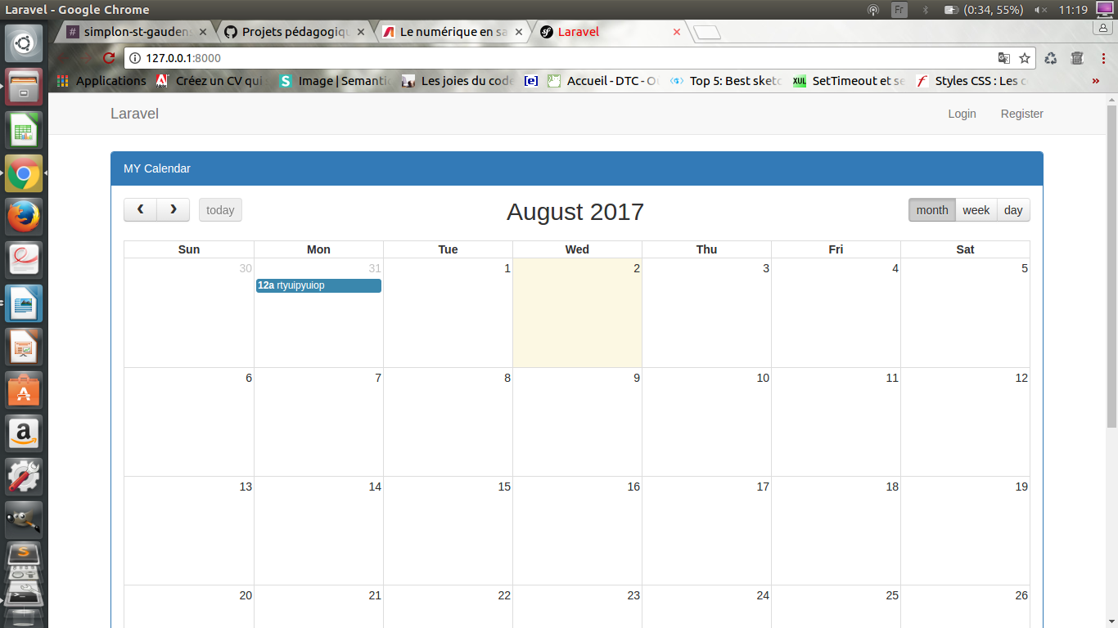

On retrouve ici la page d’accueil avec le planning et les événements en cours avec en haut à droite la possibilité de se s’enregistrer ou de se connecter si on possède déjà un compte.

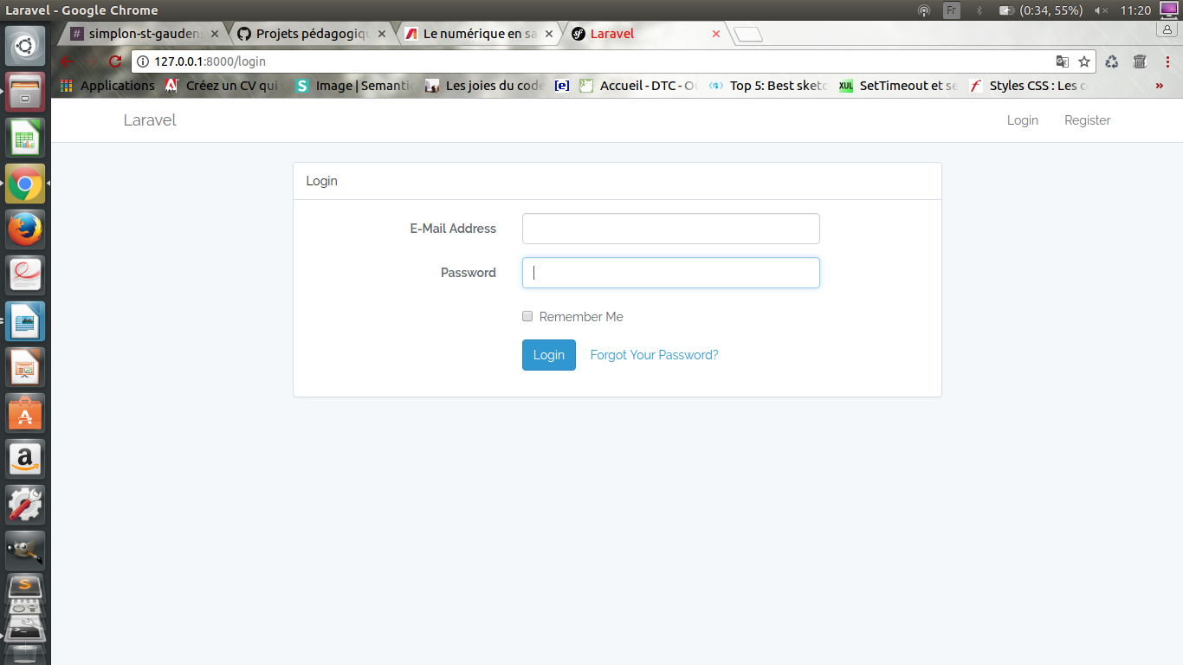

Ici la page pour se connecter avec adresse e-mail et mot de passe.

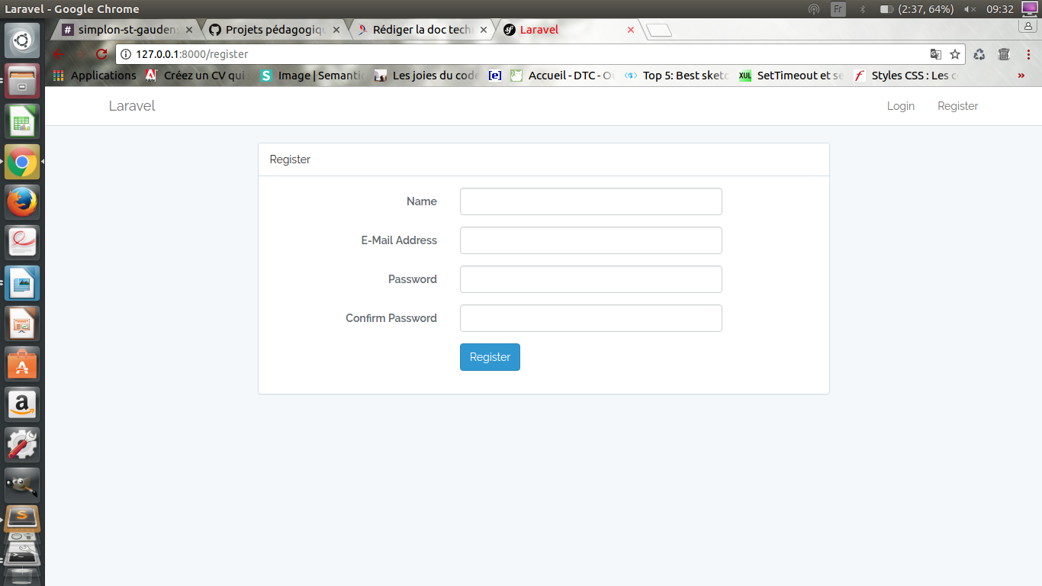

Cette page est la page d’enregistrement ou il faut renseigner Nom, Mail et Mot de passe.

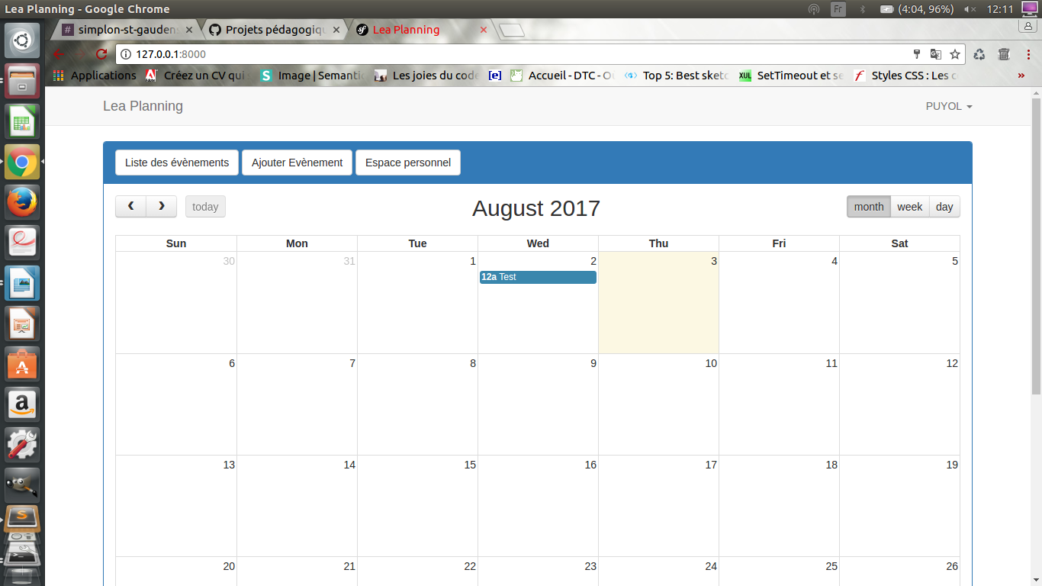

Une fois connecter on revient au planning avec cette fois la possibilité d’ajouter un événement ou voir la liste de tout les événements en cours.

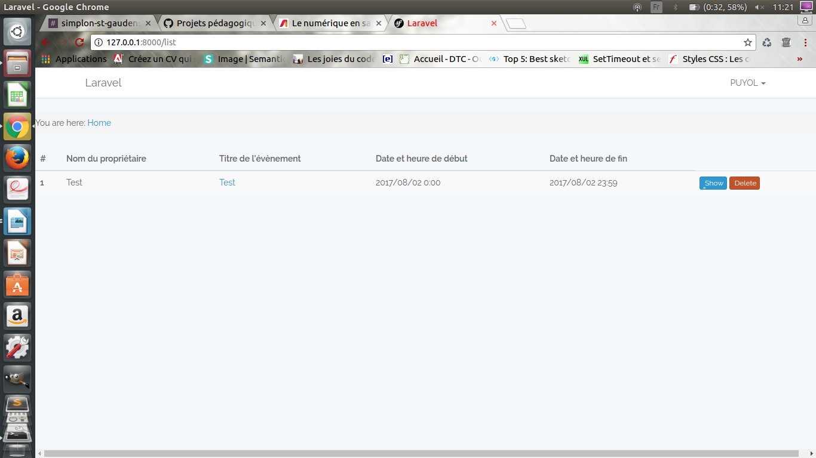

La page qui liste tout nos événements en cours permet de pouvoir modifier un événement ou de le supprimer.

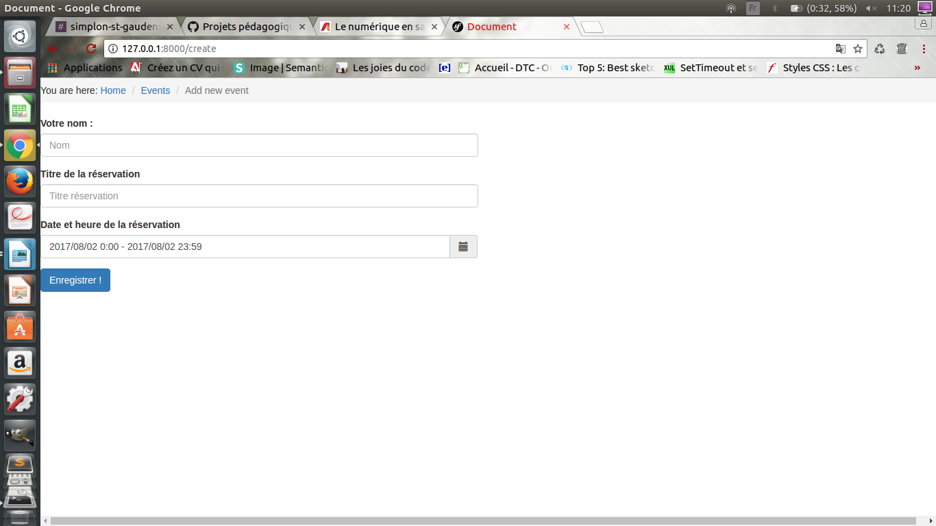

Ici la page pour pouvoir ajouter un événement ou on indique son nom celui de l’événement ainsi que la date et les horaires.(il s’agit de la même page pour modifier un événement).

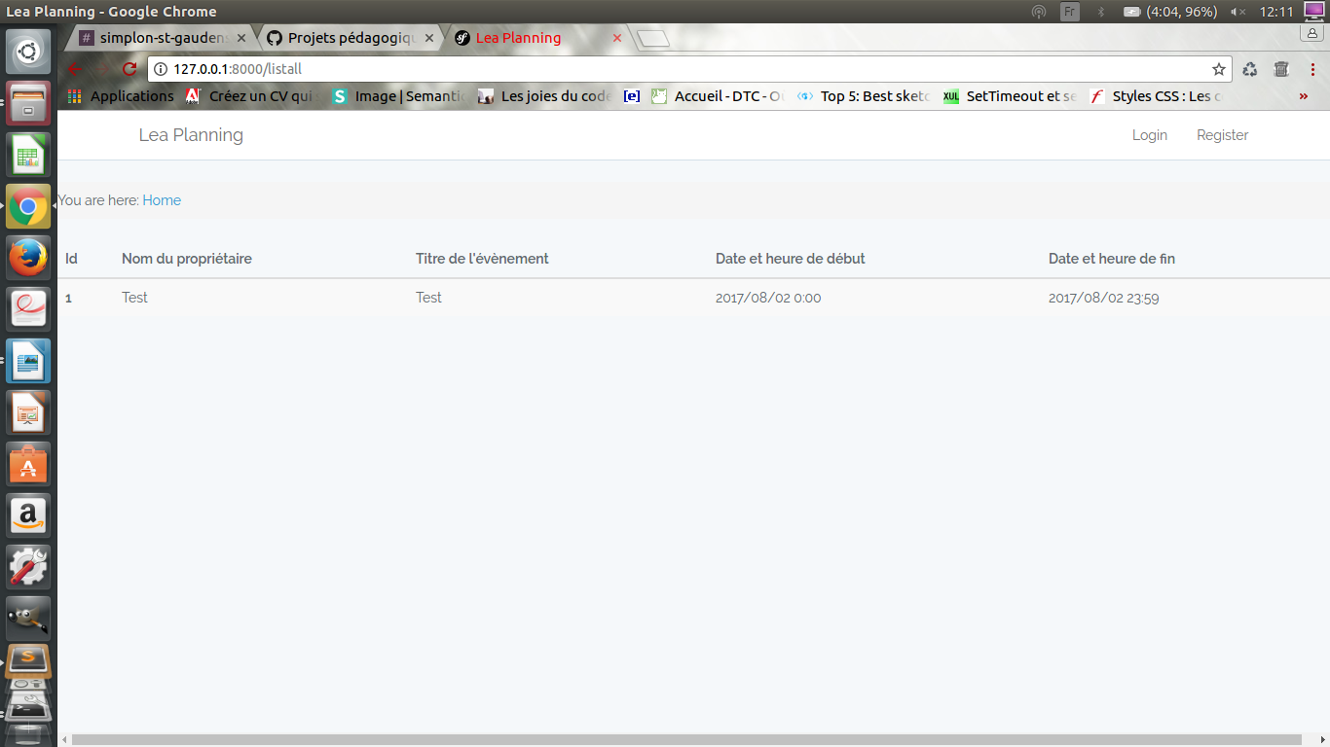

On peut également consulter la liste de tous les évènement sans pouvoir les modifier.

